Datum: 10. 10. 2022

Brněnský trh novostaveb ochladl, prodalo se nejméně bytů za dekádu

Brno – Prodeje bytů v Brně se propadly ve třetím čtvrtletí roku 2022 na historické minimum. Potvrdil se tak trend, který naznačil již druhý kvartál. Z dat společnosti Trikaya vyplývá, že 70 prodaných nových jednotek je vůbec nejméně od roku 2013. Výrazný propad zájmu o byty se projevil i v jejich cenách. Zatímco v minulém čtvrtletí ještě průměrná cena za metr čtvereční dosáhla nového maxima, mezi červnem a srpnem poklesla na 126 500 Kč.

„Ve srovnání s minulým sledovaným obdobím se v Brně prodala ani ne polovina jednotek. Prodeje tak klesly nejen pod hodnoty slabého začátku roku 2018, ale jsou vůbec nejnižší za necelou uplynulou dekádu, co trh monitorujeme,“ říká Dalibor Lamka, výkonný ředitel
a předseda představenstva společnosti.

Nezájem kupujících se projevil na cenách

Průměrná nabídková cena bytů v brněnských novostavbách poprvé od začátku roku 2018 poklesla. Byty v nabídce ve třetím čtvrtletí stály 126 500 Kč za metr čtvereční, mezikvartálně tedy poklesly o 700 Kč. Ještě znatelnější je pak změna u prodaných jednotek. U těch se průměr dostal dokonce pod hodnotu metru čtverečního ze začátku roku 2022. Zatímco v období dubna a června se cena novostaveb vyšplhala přes hranici 130 tisíc, za uplynulé tři měsíce se vrátila těsně pod 121 tisíc.

„Jak už bylo patrné začátkem léta, trh skutečně prochází znatelným ochlazením. Kvůli rostoucí inflaci a zejména z důvodu zvýšení nákladů na bydlení je citelná opatrnost kupujících. A to platí nejen pro koncové zákazníky, ale také investory. Předpokládáme, že tento vývoj bude letos ještě pokračovat. Pokles prodejů v závěru roku, který naše analýza poslední roky ukazuje, bude za současné situace pravděpodobně ještě výraznější,“ upozornil Lamka.
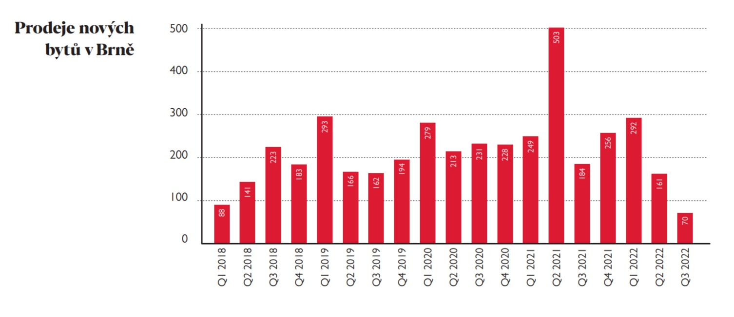

Vývoj cen za metr čtvereční byl navíc oproti tomu, na co byl trh zvyklý, sestupný
i v průběhu kvartálu. Červencový průměr 127 581 Kč doplnil srpen s cenou 122 018 Kč. Nejvyšší propad za posledních několik let následně zaznamenalo září, kdy se prodaly byty v průměru jen za 112 983 Kč za metr čtvereční.

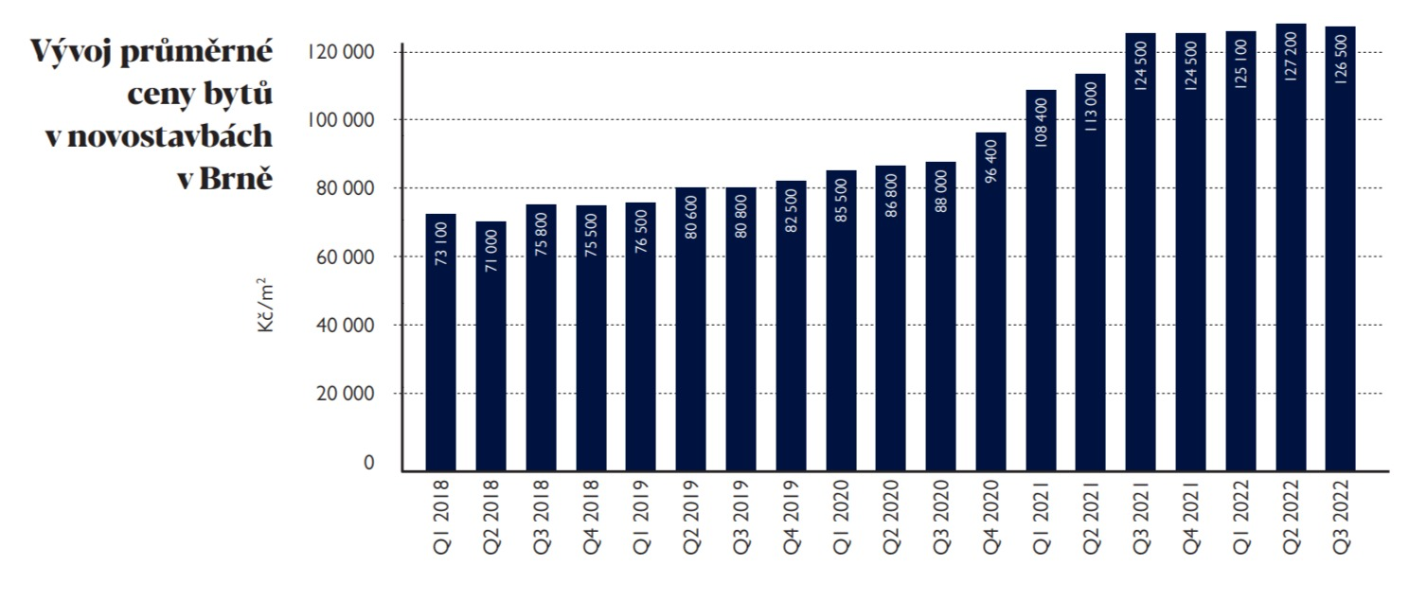
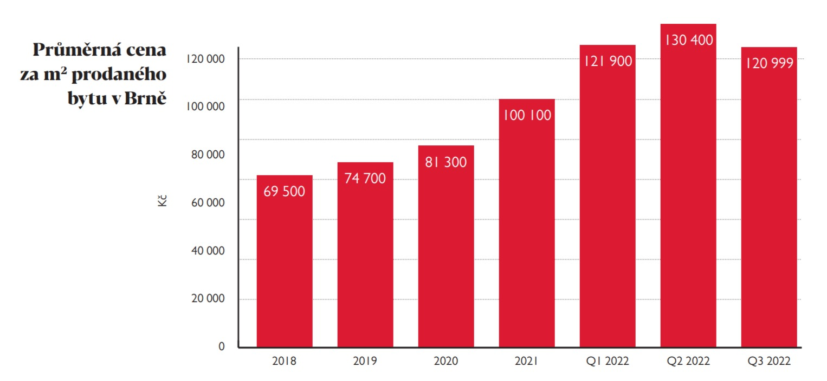

Prodeje v tradičních čtvrtích se zastavily

K začátku září bylo v nabídce brněnského trhu novostaveb 1 233 bytů. Nejvíce jednotek aktuálně stále najdeme ve vyhledávaných čtvrtích Zábrdovice a Královo Pole, které prodeje tradičně táhly, a také v Komíně. Prodeje za třetí kvartál jsou oproti tomu překvapením. Nejvíce jednotek našlo kupce v Bystrci, kde se prodalo 13 nových bytů,
a také části Staré Brno. Samotné centrum moravské metropole, Veveří a část Brno-město naopak po silném druhém čtvrtletí nezaznamenaly prodeje žádné.

„Bystrc zaujala také v poměru nabídka-poptávka. Z celkového počtu nabízených bytů se prodala hned třetina. Mezitím například v Zábrdovicích, které mají v nabídce 261 bytů, se prodaly pouhé čtyři. V neprospěch lukrativních lokalit, jako jsou právě Zábrdovice či Královo Pole, mluví pochopitelně nacenění tamních projektů. Při srovnání s nejdostupnější městskou částí Tuřany jde až o dvojnásobné ceny,“ dodává Lamka.

Nové byty v Brně – Tuřanech lze v průměru pořídit za částku mírně převyšující 70 tisíc za metr čtvereční. Jedná se o srovnatelnou cenovou hladinu, jaká aktuálně panuje ve Znojmě. Vyšší cenu za metr čtvereční pak mají projekty z dalších větších měst Jihomoravského kraje. Ve srovnání s předešlým čtvrtletím průměrná cena mírně vzrostla v Hodoníně
a Vyškově. Vedle toho v Boskovicích a Adamově se nabídka ani ceny nezměnily.
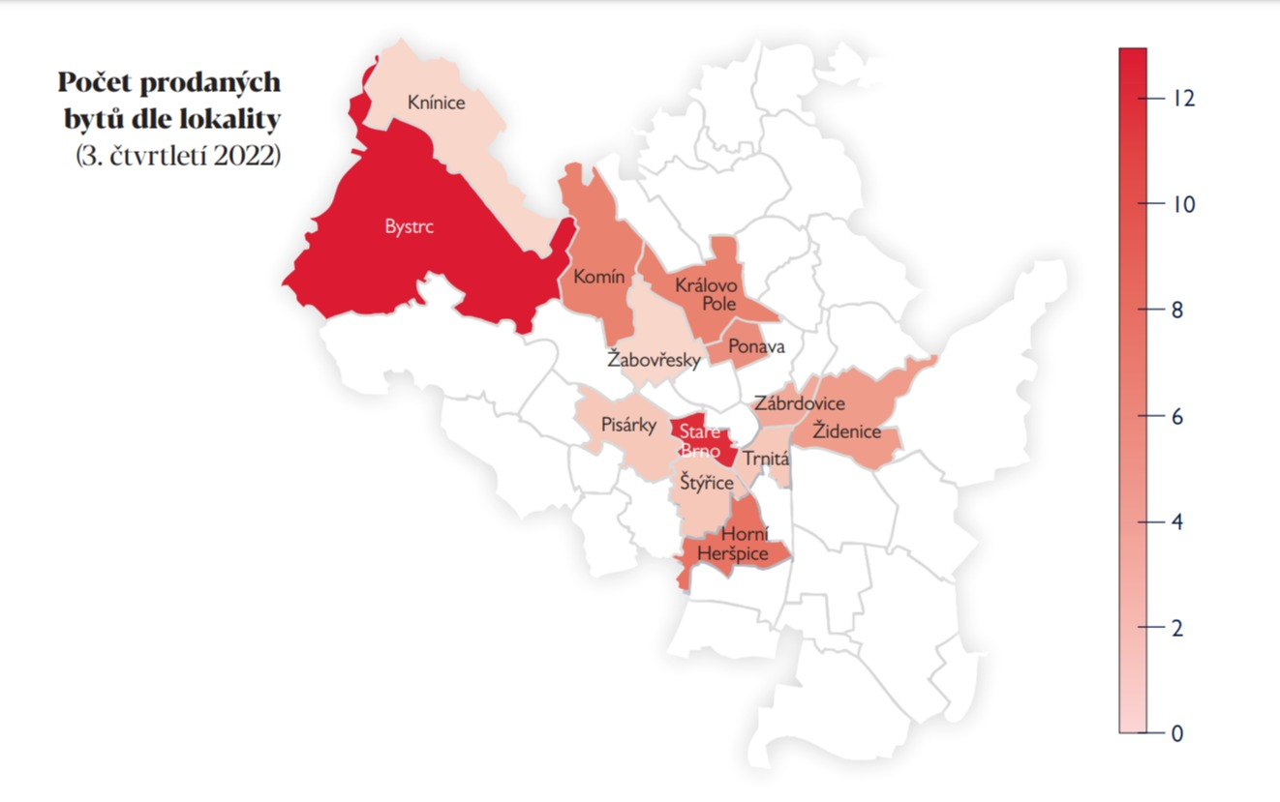

Zlevnily hlavně menší byty, nejvýrazněji 2+kk

V rámci nízkých celkových prodejů byl opět největší zájem o dispozičně menší jednotky. Průměrná cena bytů 1+kk až 3+kk oproti předchozímu období navíc poklesla. Nejvýraznější propad ceny za metr čtvereční byl patrný u jednotek 2+kk. Ty mezikvartálně zlevnily o bezmála 11 500 Kč. Přestože se jich prodalo nejvíce, šlo stále o méně než polovinu prodejů předchozího období. Nejmenších jednotek 1+kk se mezi červencem
a zářím neprodala ani třetina ze 77 realizovaných prodejů za druhý kvartál.

